**Доклад на Всероссийской конференции «Современные педагогические технологии, способствующие повышению качества образовательного процесса» на тему:**

**«Совместное планирование как средство формирования детской активности и инициативности».**

Подготовила: Е. И. Остафийчук, воспитатель,

высшая квалификационная категория.

Уважаемые коллеги! Основой современного дошкольного образования, заданной образовательным стандартом дошкольного образования, является **развитие детской инициативы** и самостоятельности, **поддержка разнообразия детства**.

Ребёнок не может рассматриваться нами как некоторый объект, подвергающийся нашему воздействию внушений и обучению ради достижения поставленных нами целей и планов. Установка на активность ребёнка и способность к самообучению (чему он научился сам, научился у нас и вместе с нами) сделали важными положения образовательного стандарта о **поддержке детской инициативы,** в том числе и как нового способа планирования от детей или следуя за детьми.

Раньше в режиме дня у детей практически отсутствовало свободное время, в которое они могли самостоятельно выбирать себе занятия. Они не могли участвовать в планировании своего дня, определении будущих значимых событий. Педагоги же, в большинстве случаев, предпочитали дисциплину и порядок - разнообразию и вариативности, работу по собственному плану -проявлению детской инициативы, организованные занятия - свободной игре и выбору детей.

Проявление **активности ребёнка, детская инициатива** – свидетельство того, что у ребёнка есть собственный внутренний план действий. Как часто мы торопимся подменять его своим планом,планом взрослого, который гасит детскую активность и любознательность. А ведь это один из важнейших целевых ориентиров в развитии дошкольников.

**Как создать условия для приобретения ребёнком этих способностей?** Прежде всего, начать надо, уважаемые коллеги, с себя, с пересмотра собственных устоявшихся профессиональных установок.

Традиционный образовательный процесс в детском саду строился на основе негласных принципов, ставших нормой для педагогов, прочно укоренившихся в нашем сознании. К ним можно отнести следующие принципы:

- послушание важнее инициативы;

- знания важнее собственного опыта ребенка;

- стабильность привычнее гибкости.

Отсюда и предлагаемые традиционными программами способы их реализации и сформированные на их основе наши убеждения, а именно:

- единый стабильный режим организации дня, обязательный для всех детей;

- календарно-тематическое планирование дня ребёнка самим педагогом (педагог сам знает, чему и как их надо учить детей);

- требование неукоснительного соблюдения заранее подготовленных планов не

только по содержанию, но и по времени;

- преобладание в содержании планов педагогов организованных занятий;

- подтягивание ребёнка под единые для всех детей цели (все дети должны…).

Отойти от этих принципов можно лишь признав их несоответствующими требованиям ФГОС, изменениями в дошкольном образовании, и осознавая необходимость работы над повышением собственной педагогической компетентности.

Апробация новых педагогических технологий индивидуализации обучения и развития позволила констатировать, что наиболее **эффективным средством проектирования и организации образовательного процесса в дошкольном учреждении является технология «План-дело-анализ» Л.В. Михайловой-Свирской.**

**Технология «План дело анализ» или «Планируем с детьми вместе».**

В раннем возрасте дети действуют методом проб и ошибок. Внутренний план действий еще отсутствует.

Постепенно накапливается опыт, действия становятся абстрактными, появляются предпосылки планирования, дети привлекаются к планированию индивидуальной и совместной деятельности.

Проявление активности у ребенка – свидетельство того, что у него есть свой внутренний план действий.

Способность к планированию своих действий, достижению цели, лежат в основе познания окружающего, являются основой будущей учебной деятельности. Это есть один из целевых ориентиров.

**Как создать условия для приобретения этих способностей?**

Совместное планирование – профессиональные умения воспитателя: умения вести диалог, следовать за инициативой детей, учитывать их интересы, индивидуализировать работу.

Технология основана на свободной деятельности детей. Взрослый основывает свою деятельность на понимании и признании потенциальных способностей, возможностей и прав ребенка на свободу, самостоятельное познание окружающего мира, собственные планы занятий.

**Компоненты дневного цикла «План – дело – анализ».**

Данная технология обеспечивает:

- детскую позицию равноправных субъектов деятельности;

- влияние на выбор темы, форм работы, последовательности и продолжительности самостоятельно выбранной деятельности;

- роль инициаторов, активных участников, а не исполнителей указаний взрослых;

- реализацию своих интересов в разных видах деятельности.

**Первый компонент - утренний групповой сбор.**

**Выбор темы проекта** - все, что происходит в детском саду, за его пределами, путешествие с родителями, полученная в подарок книги, приближение праздника… Интересы детей весьма разнообразны.

Тема вызывает интерес;

Тема полезна, дает детям знания, необходимые в данном возрасте;

Тема предлагается для установления логических связей на уровне понятий, знаний, навыков.

Тема предлагается для исследования: наблюдения, поиска информации, деятельности, содействует в активном участии детей в формировании новых знаний.

Способы выбора предстоящей темы: голосование, мотивация на основе подхватывания и проговаривания пока ещё не оформленных детских идей, скомпонованная в определённом месте наглядная информация («точка удивления», тематическая выставка), чтение, экскурсии, использование специальной методики – модели трёх вопросов. Накануне выбора новой темы воспитатель инициирует разговор с целью выяснить, что дети знают по предполагаемой теме.

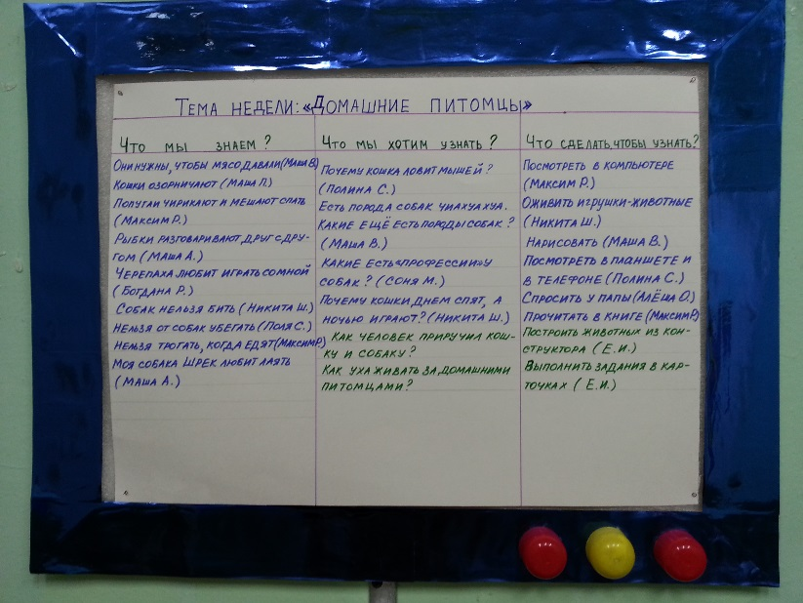

**Задача взрослого** не в том, чтобы помочь выбрать, а в том, чтобы **помочь детям сделать согласованный выбор самостоятельно.**

**Нахождение баланса тем, запланированных взрослым и детьми – это принципиально новый подход к тематическому планированию.**

**Во время утреннего круга проходит совместное планирование видов деятельности** (места работы, материала, партнёрства и пр.).

В ходе активного обсуждения идей дети и взрослые вырабатывают совместный план действий. Идеи и предложения записываются на большом листе бумаги, вывешиваются на самом видном месте и сохраняются как общее достояние группы.

Правила ведения записей:

* записи выполняются печатными буквами;
* обязательно фиксируется имя автора;
* предложения детей не подвергаются литературной обработке, что позволяет сохранить логику мышления и стиль речи автора;
* идеи детей и идеи взрослых записываются фломастерами разных цветов;
* по договорённости устанавливаются особые пометки о выполненных пунктах плана.

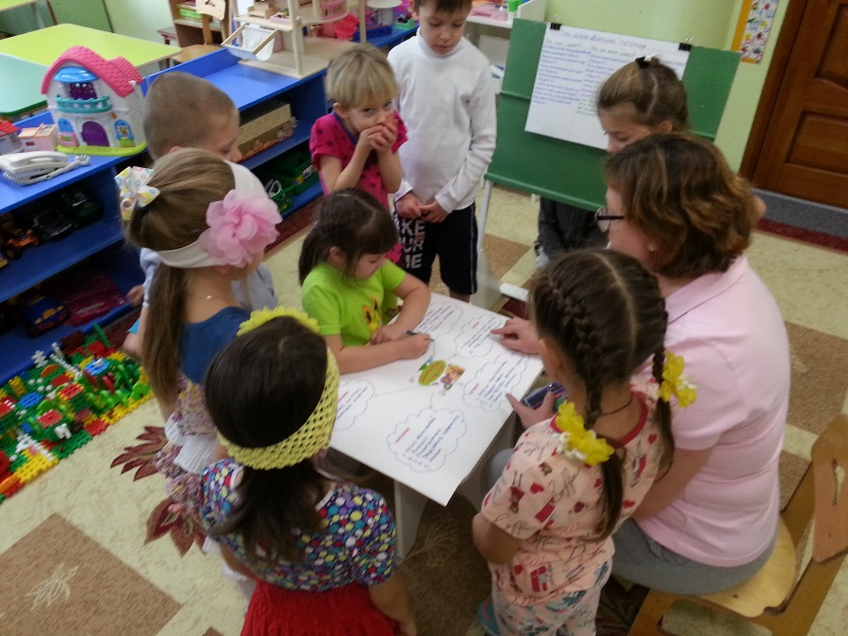

**Совместное планирование имеет большую ценность.**

1. Оно представляет собой самостоятельно, осознанно выбранные детьми дела и действия, т. е. взрослым не нужно придумывать мотивацию для того, чтобы организовать их деятельность.
2. Дети знают, чем они могут заняться сами и что предстоит сделать другим, это придаёт предстоящему дню (и проекту в целом) определённость и продуманность.
3. Происходит накопление содержания, подтверждающего индивидуализацию образовательной работы с детьми и примеры индивидуальной работы.
4. Всегда можно обратиться к записям и посмотреть, что из намеченного выполнено и что осталось нереализованным.
5. Дети понимают, что взрослые записывают их идеи и высказывания, придавая им значение. Это воспитывает у детей чувство собственного достоинства.
6. Записанные печатными буквами слова побуждают детей учиться читать, а затем и писать.

После доработки взрослыми план будет иметь следующий вид.

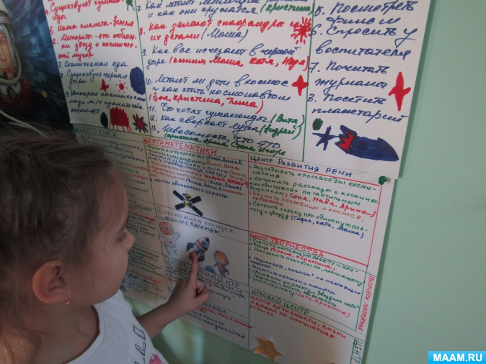

**Второй компонент – индивидуальная или совместная деятельность в центрах активности.** Во время работы над проектом, педагогам большое внимание следует уделить подготовке материалов, оборудования, литературы, развивающих заданий, различных карточек в центрах активности в соответствии с выбранной темой проекта. От этого напрямую зависит интерес детей к выбору центра активности и вида деятельности.

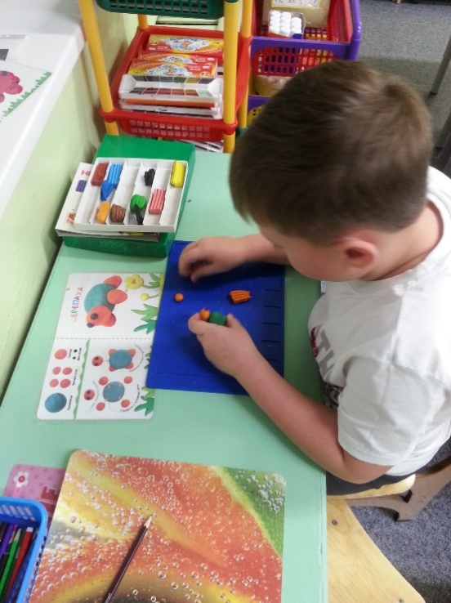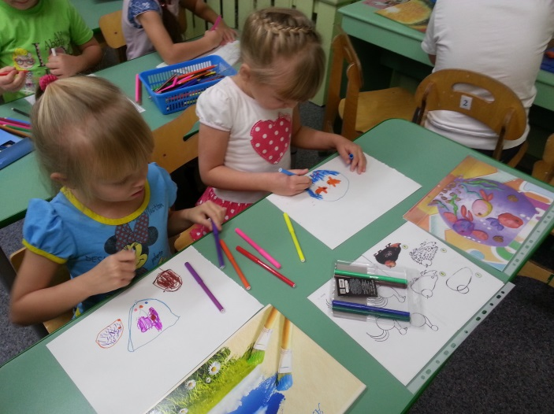

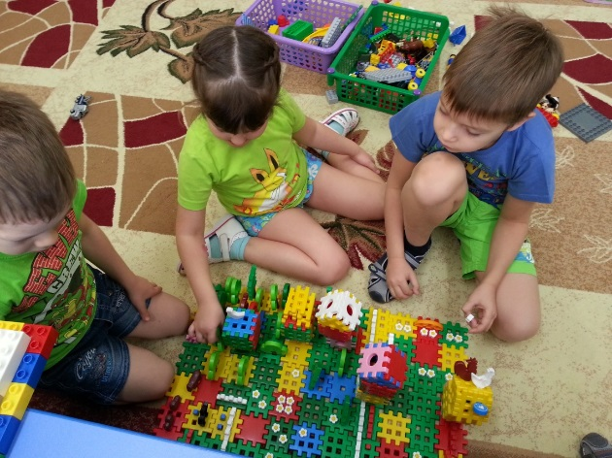

Подгрупповые коррекционные занятия, плановые образовательные и оздоровительные процедуры, физкультурные, музыкальные занятиямогут быть обозначены как равнозначные центры активности. Но работа в них осуществляется под руководством педагога. Важно донести детям смысл, о формировании у дошкольников осознанного отношения к оздоровительным, учебным и коррекционным занятиям как необходимым усилиям.

Непосредственное вмешательство взрослого в самостоятельную работу ребенка, может быть вызвано только поставленными педагогическими целями:

- научить чему-нибудь;

- конфликтами, нерешаемыми детьми;

- ситуациями, когда дети просят помощи взрослого.

**Итоговый компонент** дневного цикла образовательной деятельности «План-дело-анализ» - **это итоговый сбор.**  Он проводится ежедневно, после того как дети выполнят задуманное, реализуют свой план в каком-либо центре активности (искусства, математики, науки, воды и песка, строительства, мастерской и др.)

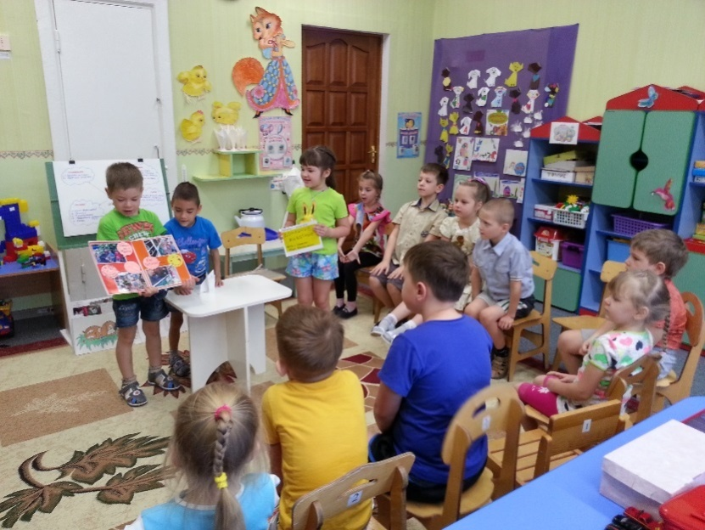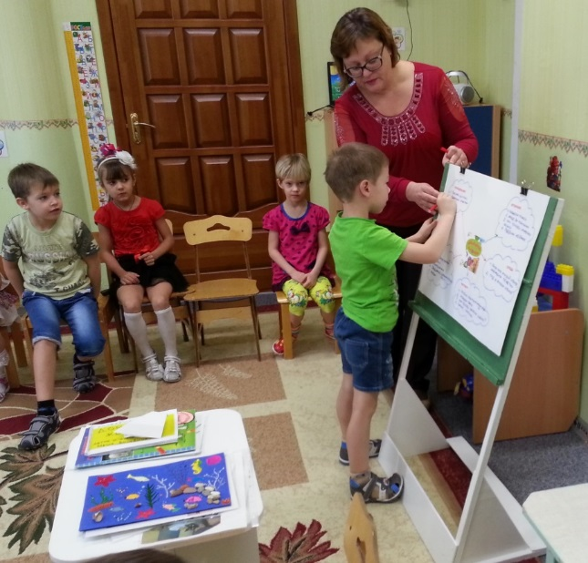

Задачи итогового сбора:

- предъявить индивидуальные достижения и общие итоги работы в центрах активности;

- организовать процесс рефлексии, обсудить насколько полученный результат соответствует задуманному, что помогло, а что мешало в достижении цели;

- наметить последовательные шаги командной работы, индивидуальных занятий.

Важная задача итогового сбора – пробудить энтузиазм детей, вселить уверенность в своих силах, уверенность, что они будут успешны.

Продолжительность работы по теме (в отличии от учебных занятий) – работа может длиться столько дней, времени:

- сколько у взрослых будет сохраняться творческая готовность поддерживать ее новыми идеями, ресурсами;

- сколько у детей будет интерес к выбранной теме, содержанию, деятельности.

Продолжительность работы по теме проекта позволяет детям пробовать свои силы в разных видах деятельности в то время, когда у них возникает в этом потребность.

Технология «План-дело-анализ» позволяет проводить совместное с детьми планирование дня, недели, но на основе выбора ребенком тем, дел, занятий и других форм работы.

Своё выступление мне хотелось бы закончить словами Л.С. Выготского: «Воспитание должно быть организовано так, чтобы не ребёнка воспитывали, а ребёнок воспитывался сам».